Arbeitsbereich: | Technikum |  |  | Betriebsanweisung  gemäß § 14 GefStoffV |  |  | 
Datum: | 23.03.2009
Verantwortlich: | Hr. Pommer

Gefahrstoffbezeichnung

Grano Starter 65
Form: flüssig |  |  |  | Farbe: keine Aussage |  |  | Geruch: Parfüm

Gefahren für Mensch und Umwelt
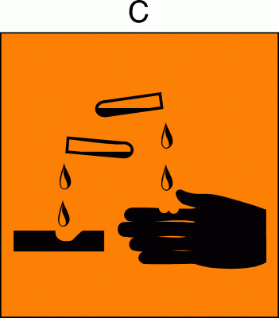 |  | Gefahren für Mensch:  Verursacht schwere Verätzungen.  Gefahren für Umwelt:  Nicht in die Kanalisation / Oberflächenwasser / Grundwasser / Untergrund / Erdreich gelangen lassen.

Schutzmaßnahmen und Verhaltensregeln
Technische Schutzmaßnahmen und Verhaltensregeln:
Schutzbrille tragen. Schutzhandschuhe tragen.
Für gute Belüftung / Absaugung am Arbeitsplatz sorgen.
 |  | Persönliche Schutzmaßnahmen und Verhaltensregeln:  Atemschutz: bei Vernebelung  Handschutz: Chemikalienbeständige Schutzhandschuhe  Augenschutz: Schutzbrille
 |  | Hygienische Schutzmaßnahmen und Verhaltensregeln:  Während des Umgangs mit dem Produkt keine Nahrungs- und Genussmittel zu sich nehmen. Keine Nahrungs- und Genussmittel im Arbeits- und Lagerraum aufbewahren. Nach Beendigung der Arbeit und vor den Pausen Hände gründlich nach Hautschutzplan reinigen und pflegen. Produktverunreinigte Lappen nicht in Taschen der Kleidung stecken. Rauchverbot!

Verhalten im Gefahrenfall
 |  | Maßnahmen zur Brandbekämpfung:  Nicht brennbar. Im Brandfall können nach Verdampfen des Wassers und weiterer Erhitzung giftige Gase freigesetzt werden. Alle gebräuchlichen Löschmittel sind geeignet. Im Brandfall gefährdete Behälter mit Spritzwasser kühlen.  Maßnahmen bei unbeabsichtigter Freisetzung:  Berührung mit Augen und Haut vermeiden. Für ausreichende Be- und Entlüftung sorgen. Mit flüssigkeitsbindendem Material (z: B. Sand, Torf, Sägemehl) aufnehmen. Reste mit viel Wasser wegspülen.

Erste Hilfe
 |  | Einatmen: frische Luft, bei anhaltenden Beschwerden Facharzt aufsuchen  Haut: sofortige Spülung unter fließendem Wasser (10 Minuten lang). Mit Produkt verunreinigte Kleidungsstücke entfernen. Verband mit steriler Gaze anlegen. Krankenhauseinweisung.  Augen: sofortige Spülung mit Wasser (10 Minuten lang). Verband mit steriler Gaze anlegen, Facharzt aufsuchen.  Verschlucken: Spülung der Mundhöhle, trinken von 1-2 Gläsern Wasser, kein Erbrechen auslösen, Facharzt aufsuchen.
 |  | Feuerwehr: |  |  | 112 | Rettungsdienst: |  | 19222
 |  | Ersthelfer: |  |  | Siehe Aushang | Durchgangsarzt: |  | Siehe Aushang

Sachgerechte Entsorgung
Nicht in die Kanalisation / Oberflächenwasser / Grundwasser gelangen lassen. Darf nicht zusammen mit Hausmüll entsorgt werden. Entsorgung gemäß behördlichen Vorschriften.
Freigabe Verantwortlicher:

